2018第9届中国印刷与包装学术年会
暨科研创新大会
论文提交要求

1. 页面尺寸：15.5cm*23.5cm，页边距：上下各2.25cm，左右各1.9cm， 6页。

2. 每篇文章都要有corresponding author(with E-mail address)，Abstract, key words 和reference list；

3. 公式必须用公式编辑器输入，不可用图片格式插入；

4. 基金项目，在正文后面以“Acknowledgement”的形式来表示；

5. 参考文献中出现的所有文献在原文中均须正确引用，如原文中未标明引用的要在参考文献中删除，若为网址类型的参考文献，请确保链接可以打开并提供获取时间，如Healthwise Knowledgebase (1998) US Pharmacopeia, Rockville. http://www.healthwise.org. Accessed 21 Sept 2012；

6. 有关文章要素及具体格式请参考附件。

题目（Times，加粗，三号）
作者姓名¹(“Author”）：（Times ，加粗，10磅）
名在前，姓在后，如Xiaohong Li, Hui Wang and Min Zheng
请标注至少一位通讯作者（使用括号中的信封标志），并为通讯作者创建脚注，内容包括作者姓名，一级、二级单位，省份，国家以及Email。其他非通讯作者需要提供：姓名，一级、二级单位，省份，国家。脚注部分如有多个作者信息，每个作者信息间距设为5磅，如下图所示。
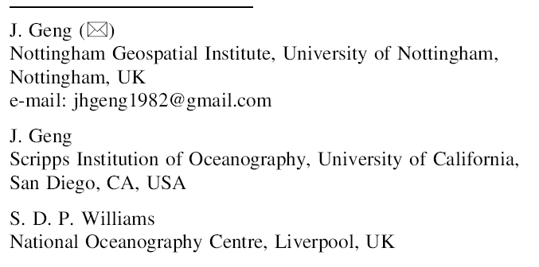
摘要：（Times ，10磅）
每篇论文需有一个10-15行的摘要，内容包括研究目的、方法、结果及结论。摘要可在www.SpringerLink.com网上发布，允许未注册用户在线阅读浏览，以了解论文内容梗概。
关键词：（Times，10磅）
关键词之间以“·”分开。如下所示：
正文字体用Times，10磅，行距12磅。
1 一级标题（“H1”） （Times ，加粗，小四）
请注意，除冠词、连词和介词（the, of, in, on等）外，所有标题单词的首字母都需大写。
各级标题下第一段首行顶格，无缩进，从第二段开始每段段前缩进2个字符。如下所示：
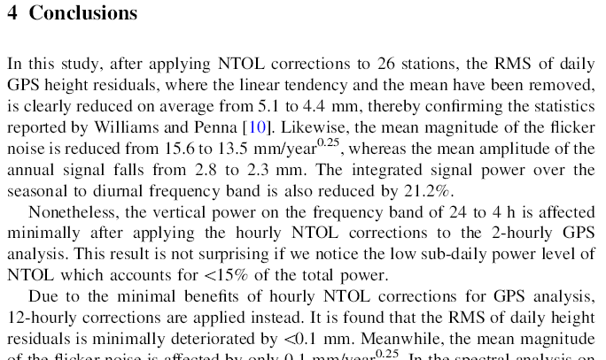
1. 2 二级标题 （Times ，加粗，斜体，小四）

1.2 .1 三级标题（“H3”） （Times ，加粗，10磅）
当正文内容需要分条列出时，请使用项目编号或者项目符号，条目中的子条例请使用子项目符号格式，如下图：
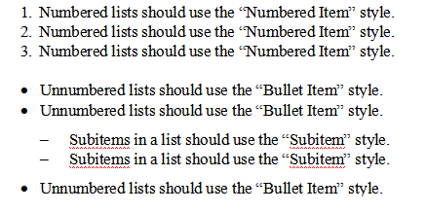
四级标题（“H4”） （Times ， 10磅）：可不编号，

五级标题（“H5”） （Times ，斜体，10磅）：可不编号

请不要在正文中留空白行，即使是在块引用模块中：
请不要使用引号(包括在块引用时)。只需使用样式中的“Quotation”按钮，它会自动生成Springer’s的首选布局²。

图 图名标注为Fig.1, Fig2, Fig.3（粗体）…… , 放在图下方，图名中所有单词均为常规字体（Times ， 8.5磅），第一个单词首字母大写，其他单词均小写，其后无句号。如下所示：
Fig. 1.1 Note that “Fig.” and the figure number are in bold, while the rest of the legend is not. Figure legends appear below figures. There are no full stops after the figure number or the legend itself
表格 表名标注为Table.1, Table.2, Table.3（粗体）……，放在表上方，表名中所有单词均为常规字体（Times ， 8.5磅），第一个单词首字母大写，其他单词均小写，其后无句号。如下所示：
Table 1.1 Note that “Table” and the table number are in bold, while the rest of the legend is not. Table legends appear above tables. There are no full stops after the table number or the legend itself

表格可以跨页，但需要注意的是跨页时，请保证表格的编号以及“（续表）”在每个新页面的上方出现，新页面将显示续表。例如：Table 1.2 (continued)。
如果有一个特别宽的表格，请不要将页面方向从纵向更改为横向。而是创建一个表格，它的顶行和页面的左边距平行，底行和页面的右边距平行。表名应与顶行平行。
如果你想使用一个边框来突出显示文本，请使用“边框与底纹”按钮来确保它的格式正确。如果你想要强调文本中的某些词或短语，请使用斜体，而不是加粗或下划线。

公式 请使用公式编辑器编辑公式，并且在公式前后各使用Tab键将其放置在正确的位置，如下所示。
a + b = c (1.1)
基金项目，在正文后面以“Acknowledgement”的形式来表示，如：
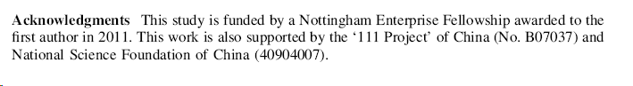
参考文献
引用参考文献需要在文中插入参考文献的标号，如[1]，[2, 3]，内容包括：
作者名(出版年份). 文题. 刊名, DOI/卷(期)，起始页-终止页.
如下所示：
1. Brown, B. Aaron M. (2001). The politics of nature. In: Smith J (ed) The rise of modern genomics, 3rd edn. Wiley, New York.
2. Dod, J. (1999). Effective Substances. In: The dictionary of substances and their effects. Royal Society of Chemistry. Available via DIALOG. http://www.rsc.org/dose/title of subordinate document. Cited 15 Jan 1999.
3. Slifka, M. K., Whitton, J. L. (2000). Clinical implications of dysregulated cytokine production. J Mol Med, doi: 10.1007/s001090000086.
4. Smith, J, Jones, M. Jr., Houghton, L et al (1999) Future of health insurance. N Engl J Med 965: 325–329.
5. South,J., Blass, B. (2001). The future of modern genomics. Blackwell, London.

